Unitat 9
Importar i exportar
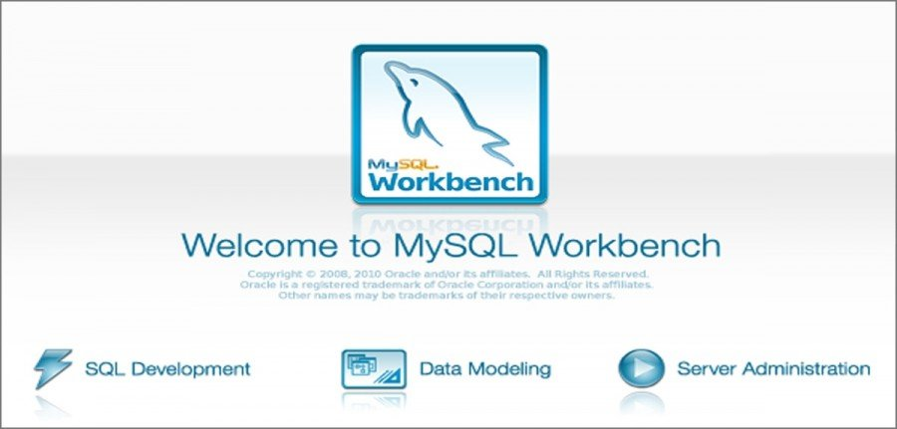

Simó Ramos Rayó
Base de Dades
Índex
Activitat 1 3
Activitat 2 4
Activitat 3 5
Activitat 4 10
Activitat 5 13
Activitat 6 13
Activitat 7 14
Webgrafia 15

Exercicis

Activitat 1
1. Exportar i importar la tabla clients de la base de dades empresa altre base de dades
empresa2. Només es pot emprar outfile i infile (No mysqldump).

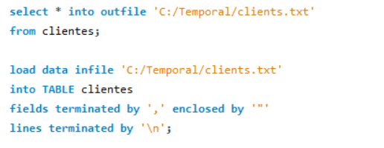
Primer el que he fet ha estat crear les dues bases de dades de empresa i empresa2, les dues iguals, lo únic que en la base de dades empresa he insertat els camps de la captura del pdf a la taula clientes.
En tenir-ho fet he empleat el següents comandes per exportar les dades insertades i llavors insertar-les a la base de dades empresa2.

Activitat 2
2. Importar en una base de dades MYSQL uns contactes de Gmail (amb infile).
Anam als contactes del nostre gmail, en el meu cas he creat aquests 3 contactes i li donam on indica la fletxa de la captura.
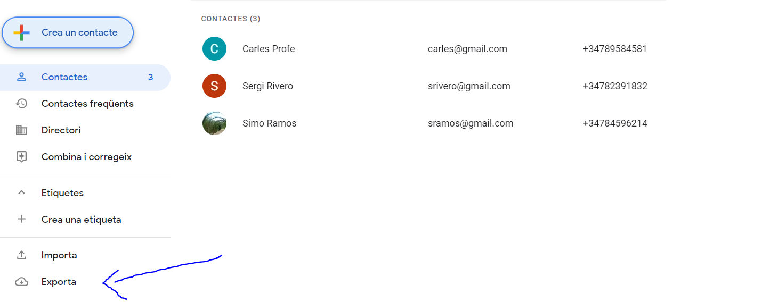
Cream la bbdd que ens demana l’enunciat, amb la taula i importam amb la comanda que hi ha abaix
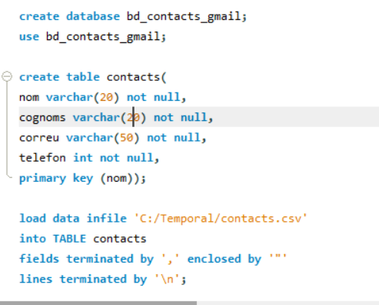

Activitat 3
3. Programar una tasca en Windows que faci còpies de seguretat de la base de dades
empresa.

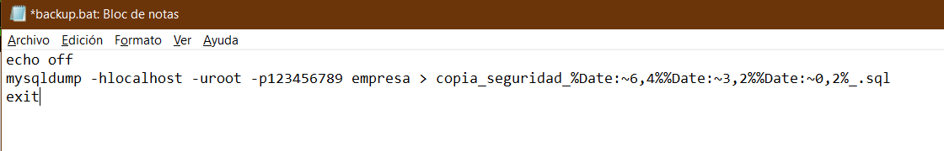
Primer obrim un bloc de notas, i escribim la següent captura perque ens fai la copia de seguretat de la bbdd empresa

Llavors obrim el administrador de tasques i li donam a crear tarea básica, i ens sortira la següent pestanya on li donam nom a la tasca.
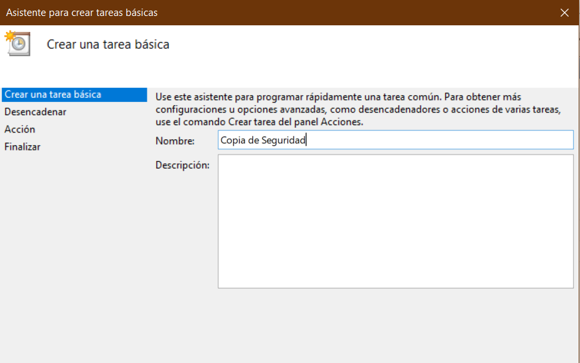

Aqui posam cada quan volem que es fai la copia, en el meu he posat que es fagui una vegadad per veure que tot va be.
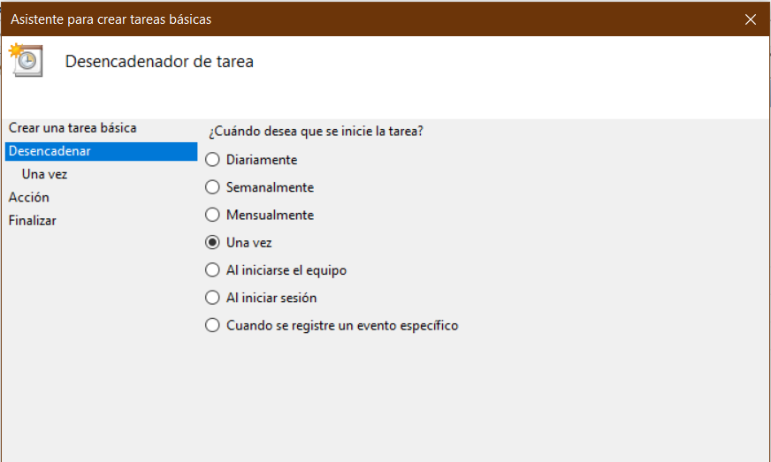
A n’aquesta pestanya posam la dirreció del bloc de notas perque en executi el .bat
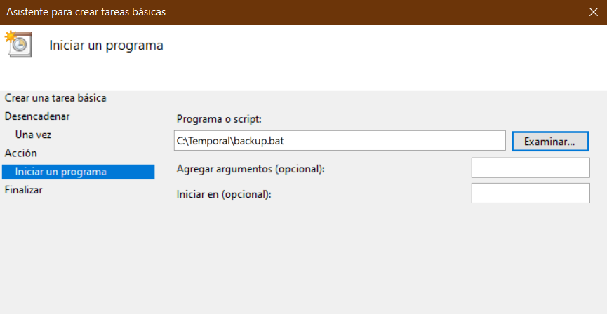
Quan s’executi la tasca anam on estigui ficat el .bat i veurem com es crea la copia de seguretat.
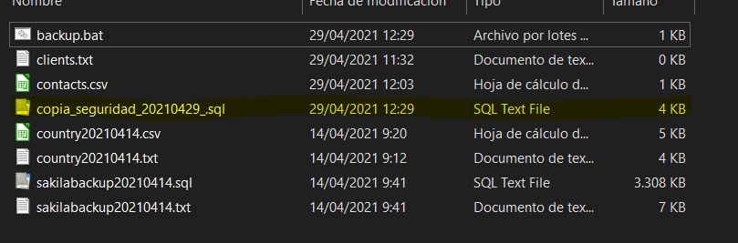

Activitat 4
4. Amb l’entorn gràfic, crear un fitxer XML de la tabla client. Analitzar l’estructura del
document creat. Explica algunes característiques del format XML. Importar aquest
document a una fulla de càlcul i desar el document en format .xls.

Feim un select de la taula clientes i li donam on ens indica la fletxa.

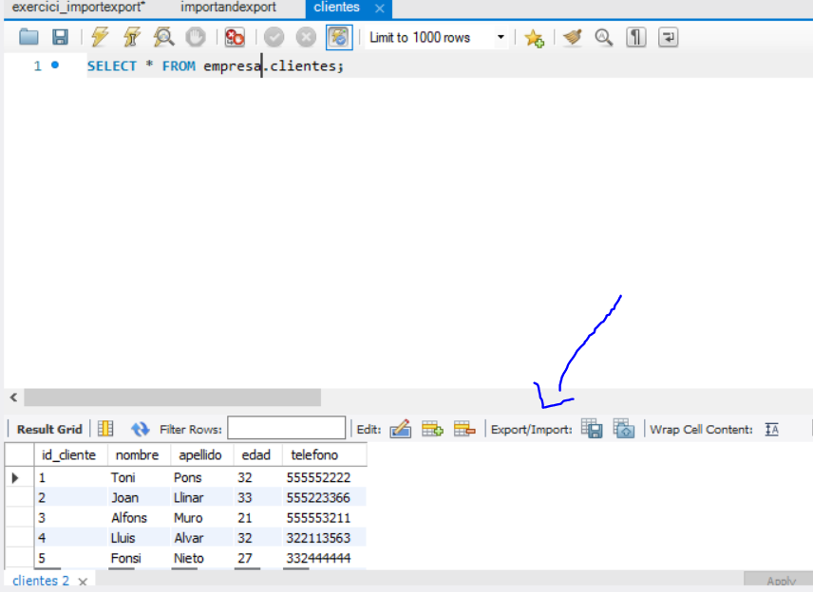

Guardam el fitxer amb format xml.

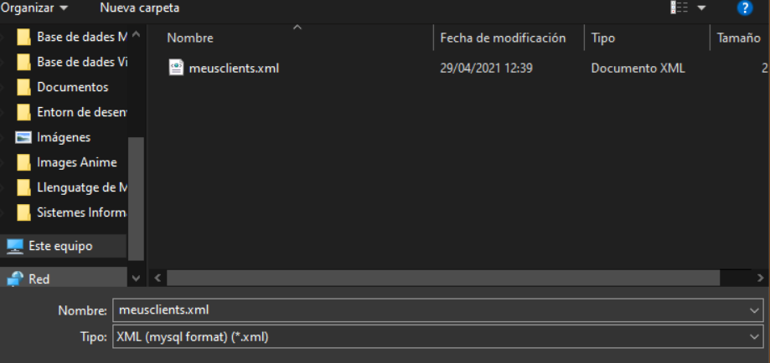

Per importar el xml a un full de calcul, hem de anar a Datos → Origen XML i obrim el xml.
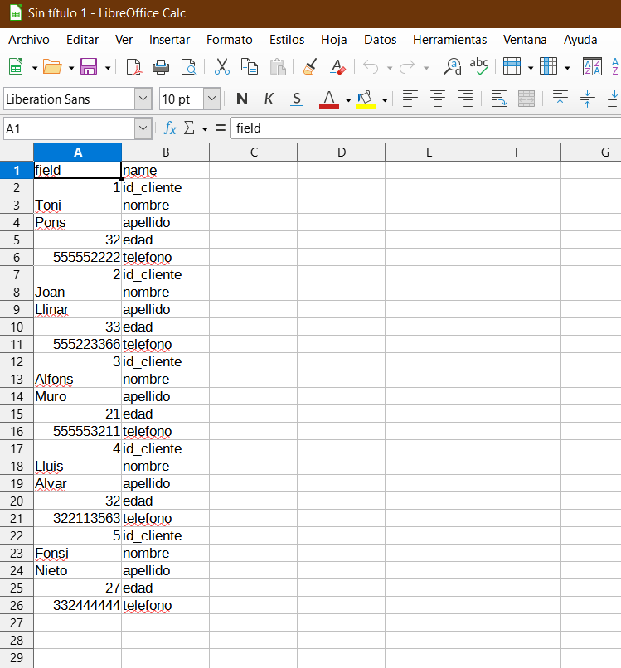

Activitat 5
5. Importar amb mysqlimport uns productes (poden ser 10) a la tabla productes de la
base de dades empresa.

El que hem de fer es crear un csv amb productes al dedins i quan el tenim creat, obrim el cmd i introduïm la següent comanda.

Activitat 6
6. Repetir el mateix exercici 2, però en aquest cas amb l’entorn gràfic. Crear una nova
base de dades que es digui bd_contacts_gmail2. La tabla contacts tindrà un camp amb
clau primària que es digui idContact autoincremental. Importar les dades del fitxer
CSV.

Cream la base de dades i la taula tal com ens diu l’enunciat, i en tenir-la creada tornam a importar els contactes del nostre Gmail com hem fet en l’activitat 2.

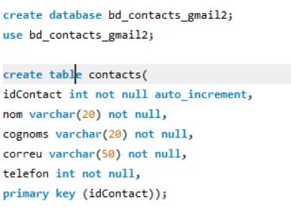

Quan l’hem exportat obrim el csv i introduïm una nova columna amb el idContact ja que si no la cream hem donava error tot el temps. I en tenir-la creada la guardam i introduïm la següent comanda al Mysql WorkBench
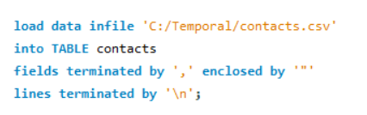

Activitat 7
7. Fer una còpia de seguretat la base de dades empresa amb mysqldump. Eliminar alguns
registres. Recuperar la còpia de seguretat amb SOURCE. Comprovar que hi torna haver
els registres eliminats.

Obrim el cmd i introduim la següent comanda per fer una copia de seguretat de la bbdd empresa.

Llavors introduïm les següents comandes per entrar a mysql desde el cmd i borram la base de dades empresa, en tenir-la borrada la tornam a crear, feim un use perque sigui la bbdd activa i feim el source per recuperar la copia de seguretat.
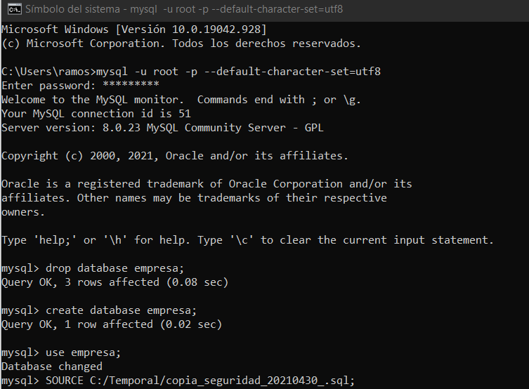

Finalment entram a MYSQL Workbench i veim com s’ha recuperat la base de dades empresa.
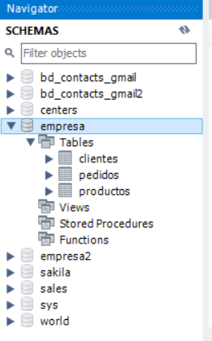

Webgrafia
https://www.linuxito.com/gnu-linux/nivel-basico/663-como-restaurar-una-base-de-datos-mysql
L’unic que he consultat ha estat aquesta pagina web per a la darrera activitat, les altres l’he fet amb ajuda del pdf de l’activitat.

